SQL Server Para análise de dados – Diário de bordo de aplicações

Introdução
Inserindo banco de dados do curso
- Foi feito uma restauração de um arquivo de backup para efeito de abertura de arquivos que vão ser usados par ao curso. Nesse momento apliquei os seguintes passos:
1 – Abri o SQL Server MSSMS e dentro da minha instância (LEO_PROJECT):
  - – Propriedades;
    - – Configurações de Banco de Dados;
      - - Backup (Copiei caminho da pasta)
- – Copiei o arquivo de backup para a pasta de backup do SQL Server;
- – Lá na parte esquerda em ‘Pesquisador de Objetos’, com o botão direito em ‘Banco de Dados’, há a opção ‘Restaurar Bando de Dados’
  - – Selecionar o arquivo recém incluído e clicar em restaurar.
Feito isso, o sistema já carregou o arquivo de BD ‘AdventureWorksDW2019’ contendo 30 tabelas que irei usar durante o treinamento.
Primeiros comandos no SQL Server
USE [Nome do BD] Toda vez que usamos esse comando é selecionado o BD
GO
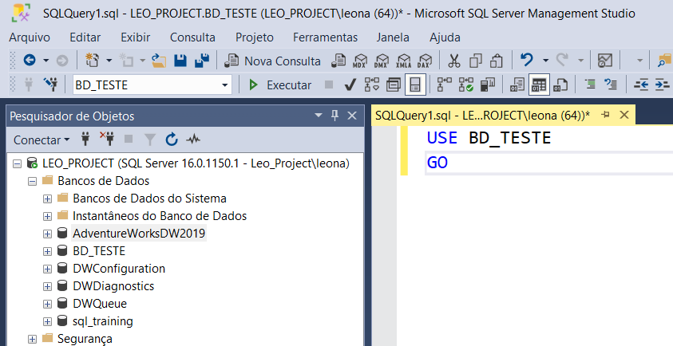

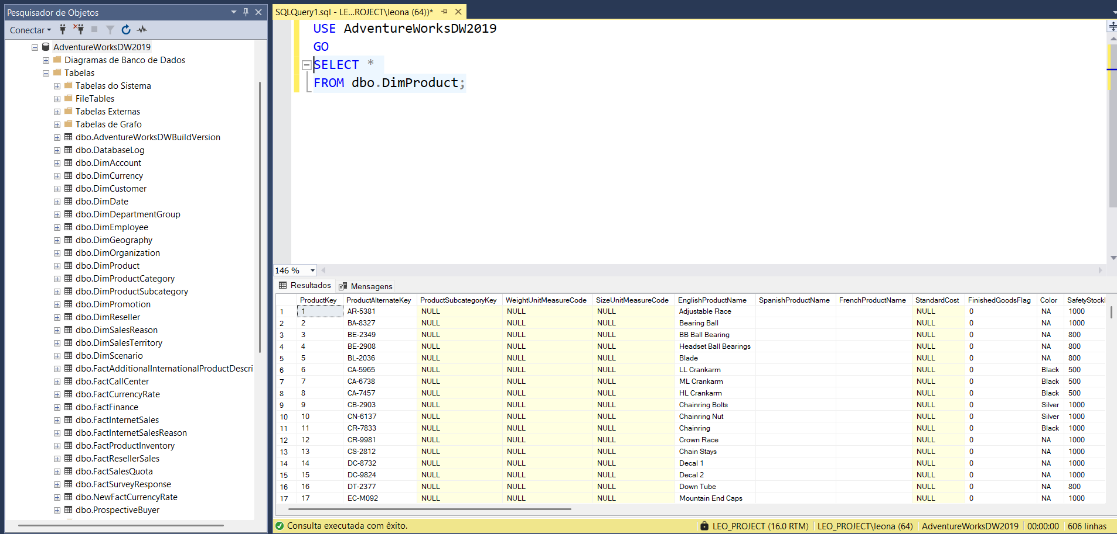
SELECT *
FROM dbo.DimProduct;
Aqui é uma consulta simples usando o comando SELECT para selecionar uma instância;
(*) serve para selecionar todas as colunas;
FROM qual tabela vamos usar;
dbo.DimProduct - aqui é nome da tabela.

Uma vez colocado o BD no SQL Server, se estiver logado com o Azure Data Studio (ADS) vai aparecer lá também espelhado.

Docker
No Docker é preciso copiar o arquivo BD para dentro do container do Docker.
###############################################################
# 🚢 Passo a Passo - Restaurar Banco AdventureWorks no Docker
# Autor: Leonardo Gildo
# Objetivo: Migrar BD do SQL Server local -> Docker (SQL Server)
###############################################################

# ==============================================
# 1. Criar BACKUP no SQL Server (instância local)
# ==============================================
-- Execute no SSMS (Windows local)
BACKUP DATABASE [AdventureWorksDW2019]
TO DISK = 'C:\Backup\AdventureWorksDW2019.bak'
WITH INIT, FORMAT;

# ==============================================
# 2. Copiar o .bak para o container Docker
# ==============================================
# No PowerShell:
# (ajuste o nome do container caso não seja sql2022)

# Criar a pasta de backup dentro do container (se não existir)
docker exec -it sql2022 mkdir -p /var/opt/mssql/backup

# Copiar o .bak do Windows para dentro do container
docker cp "C:\Backup\AdventureWorksDW2019.bak" sql2022:/var/opt/mssql/backup/

# Confirmar se o arquivo chegou ao container
docker exec -it sql2022 ls -lh /var/opt/mssql/backup/

# ==============================================
# 3. Descobrir nomes lógicos do .bak
# ==============================================
-- Execute no SSMS/ADS conectado ao Docker (localhost,1433)
RESTORE FILELISTONLY
FROM DISK = '/var/opt/mssql/backup/AdventureWorksDW2019.bak';

-- Isso vai mostrar algo como:
-- LogicalName: AdventureWorksDW2017
-- LogicalName: AdventureWorksDW2017_log

# ==============================================
# 4. Restaurar o banco dentro do Docker
# ==============================================
-- Use os nomes lógicos descobertos no passo anterior
-- Aqui forçamos a restaurar como AdventureWorksDW2019

RESTORE DATABASE [AdventureWorksDW2019]
FROM DISK = '/var/opt/mssql/backup/AdventureWorksDW2019.bak'
WITH MOVE 'AdventureWorksDW2017' TO '/var/opt/mssql/data/AdventureWorksDW2019.mdf',
MOVE 'AdventureWorksDW2017_log' TO '/var/opt/mssql/data/AdventureWorksDW2019_log.ldf',
REPLACE;

# ==============================================
# 5. Validar
# ==============================================
-- Verificar no SSMS/ADS (Docker) se o banco aparece em Databases
SELECT name, create_date
FROM sys.databases
WHERE name = 'AdventureWorksDW2019';

Passo a passo para deploy no GitHub 👍
✅ 1. Primeiro Deploy para um Repositório Novo
- Acesse a pasta do projeto:
- cd "C:\caminho\do\projeto"
- Inicialize o Git no diretório:
- git init
- Adicione todos os arquivos:
- git add .
- Faça o primeiro commit:
- git commit -m "Primeiro commit - Estrutura inicial"
- Conecte ao repositório remoto:
- git remote add origin https://github.com/usuario/repositorio.git
- Defina o branch principal como main:
- git branch -M main
- Envie os arquivos para o GitHub:
- git push -u origin main

✅ 2. Atualizar um Repositório Já Existente
- Acesse a pasta do projeto:
- cd "C:\caminho\do\projeto"
- Verifique o status dos arquivos:
- git status
- Adicione os arquivos alterados:
- git add .
- Faça o commit das mudanças:
- git commit -m "Mensagem descritiva da alteração"
- Envie as alterações para o GitHub:
- git push

ALGUMAS DICAS PARA AGILIZAR NA UTILIZAÇÃO DO SQL
- Uma boa prática é escrever o ‘FROM’ antes de digitar as colunas para que se for trabalhar especificadamente as colunas no código SQL, a prática fica melhor.

- Se o nome da tabela estiver na tela, podemos selecionar o nome da tabela e apertar ALT+F1. Com isso, vai aparecer listadas todas as coluna da referida tabela com tipos (domínios) e demais características.
Na lista que aparece dá para arrastar o nome da coluna para a área da query.

- Sintaxe de comando para mostrar as colunas da tabela e outras características da tabela.
EXEC sp_columns [nome_da_tabela]
Após o comando vão aparecer várias informações e inclusive nome das colunas.

- Com o botão de propriedades na tela em branco do SQL abre-se um menu de contexto para escolher algumas opções de ferramentas. Uma delas é ‘PROJETAR CONSULTA NO EDITOR’. Aqui é possível escolher as colunas clicando na coluna que desejar para a consulta.
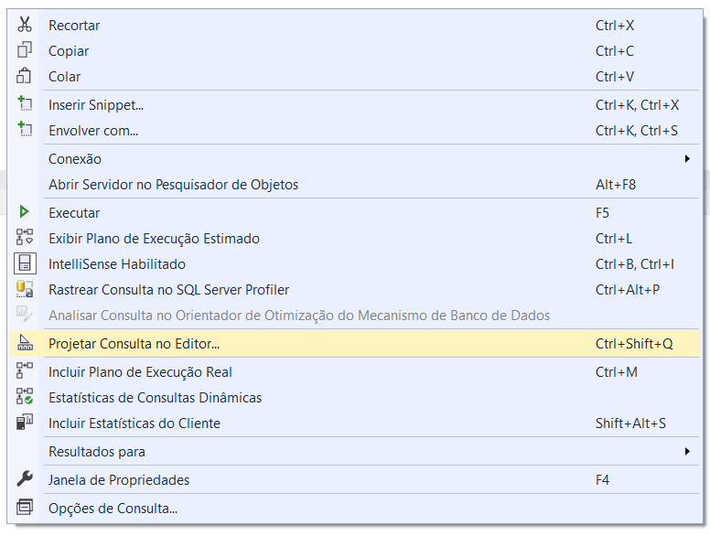

Selecionando dados distintos
Select distinct
Função útil para selecionar e mostrar na tela os dados de forma distinta, ou seja, se houver dados repetidos ignorar as repetições. É como se fosse contagem única de cada dado.
Por exemplo, se tivermos uma tabela fato que informa nomes de alunos e seus respectivos cursos, é claro que haverá cursos que se repetem para alunos diferentes, ou seja, alunos que frequentam o mesmo curso. Mas preciso saber quais cursos a instituição fornece e para não contar todos os registros, usa-se o distinct para mostrar os cursos de forma única, sem as duplicatas.
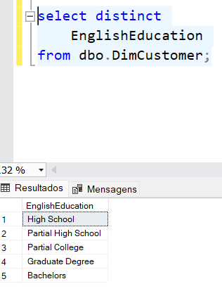

Integração Azure Data Studio e SQL e Excel
Quando estiver logado no SQL, basta conectar no ADS com as credenciais do SQL e fazer a integração. Lá no ADS as exportações para Excel são mais limpas.
No Excel, guia DADOS, há o comando ‘Obter dados”
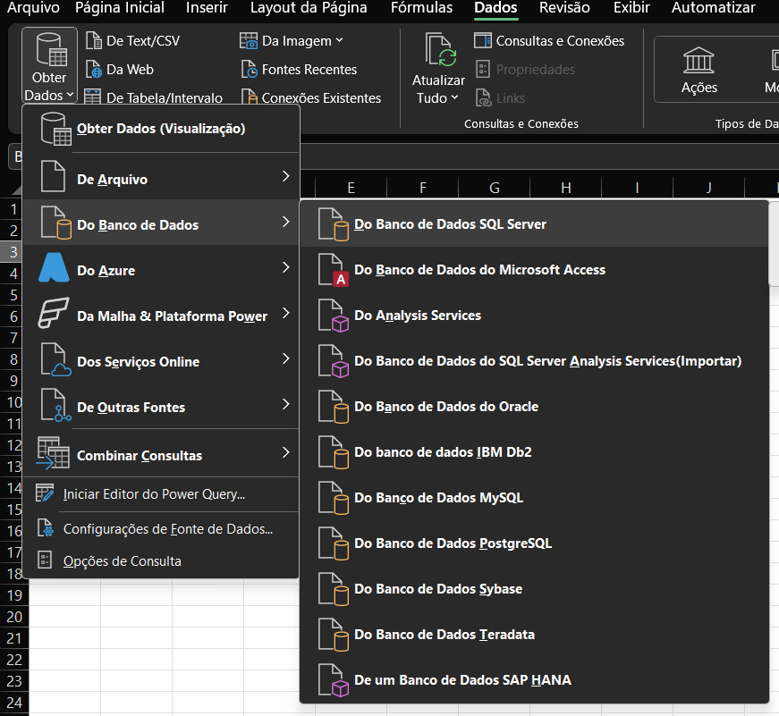
Com essa ligação com o SQL dá para fazer as consultas diretamente no Excel.
Feita essa interação, a tabela vem como “Formato de tabela” e para tirar esse formato basta clicar em qualquer célula e ir a Guia ‘Design de Tabela’ e clicar na função ‘Converter para intervalo’

Renomeando colunas de tabelas no SQL Server
Para renomear as colunas aparecendo nas consultas vamos utilizar o ‘alias’ nas consultas SQL:
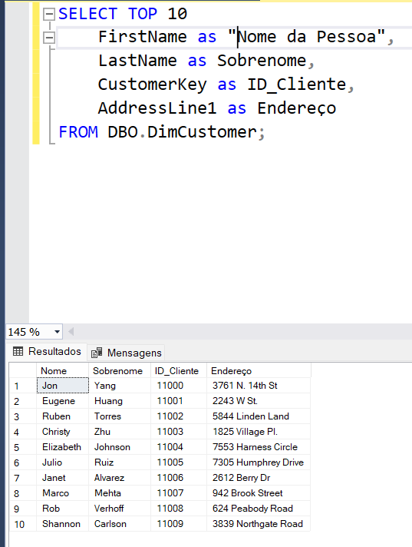
De forma análoga podemos utilizar clicando no botão direito do mouse e escolher a opção
Ao utilizar essa função posso escolher as colunas e escrever seus respectivos ‘alias’. O ‘alias’ não altera o nome na base de dados e sim trás a coluna renomeada somente na consulta.
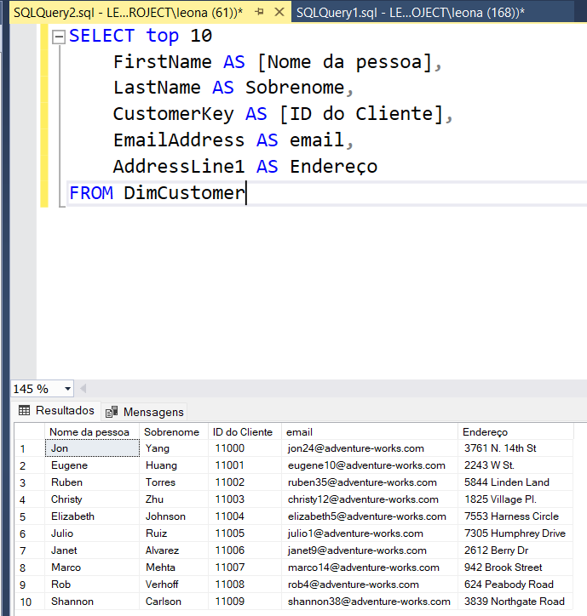

Renomeando tabelas no SQL Server
É importante frisar que ao renomear tabela vai alterar todos os relacionamentos na modelagem. É importante fazer isso antes de qualquer relacionamento para impedir que dê erro ao atualizar.
Comando para renomear:
Exec sp_rename ‘nome_da_tabela’ , ‘nome_novo’
Uma outra opção é clicar no nome da tabela e renomear manualmente.

Funções de Restrições
WHERE
A função WHERE é um filtro feito dentro da consulta especificando algumas restrições para obter dados mais pontuais.
Função WHERE no SQL Server
A cláusula WHERE é utilizada em comandos SQL para filtrar registros e retornar apenas aqueles que atendem a uma condição específica. Ou seja, ela permite restringir os resultados de uma consulta, exibindo somente os dados que realmente interessam para a análise ou operação desejada.
Como funciona
- Sintaxe básica:
SELECT coluna1, coluna2, ...
FROM nomedatabela
WHERE condição;
- A condição pode envolver operadores de comparação (=, <>, >, <, >=, <=), operadores lógicos (AND, OR, NOT), funções, entre outros.
Exemplos práticos
- Selecionar clientes de uma cidade específica:
SELECT *
FROM Clientes
WHERE Cidade = 'São Paulo';
Esse comando retorna apenas os clientes que estão na cidade de São Paulo.
- Filtrar produtos com preço acima de 100:
SELECT NomeProduto, Preco
FROM Produtos
WHERE Preco > 100;

- Combinar múltiplas condições:
SELECT *
FROM Vendas
WHERE DataVenda >= '2025-01-01' AND Valor > 500;
Dicas importantes
- A função WHERE pode ser usada em conjunto com outras funções, como ORDER BY, GROUP BY e JOIN, para consultas mais avançadas.
- É possível utilizar expressões mais complexas, como subconsultas e funções agregadas, dentro da condição WHERE, dependendo do contexto.
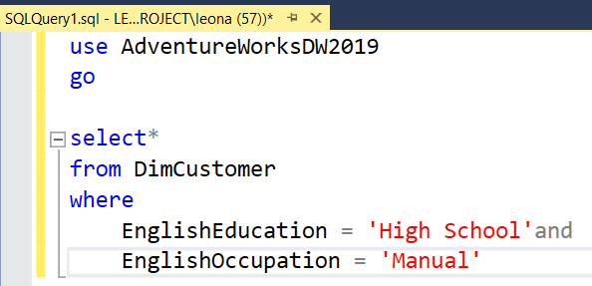

Como funciona o WHERE com IN
A cláusula IN é usada junto com o WHERE para filtrar registros que correspondem a qualquer valor de uma lista específica. Ou seja, ao invés de usar vários operadores de igualdade ou o operador OR, você pode simplificar a consulta usando IN.
Sintaxe
SELECT coluna1, coluna2, ...
FROM nomedatabela
WHERE coluna IN (valor1, valor2, valor3, ...);
Exemplo prático
Imagine que você quer selecionar todos os clientes que estão em algumas cidades específicas:
SELECT *
FROM Clientes
WHERE Cidade IN ('São Paulo', 'Rio de Janeiro', 'Fortaleza');
Neste exemplo, o SQL retorna todos os clientes cuja cidade seja São Paulo, Rio de Janeiro ou Fortaleza.
Vantagens
- Facilidade: Torna o código mais limpo e fácil de entender.
- Performance: Pode ser mais eficiente do que múltiplos OR.
- Flexibilidade: Permite trabalhar com listas dinâmicas, inclusive subconsultas.
Usando IN com subconsultas
Você também pode usar IN para comparar com resultados de outra consulta:
SELECT NomeProduto, Preco
FROM Produtos
WHERE IDCategoria IN (SELECT IDCategoria FROM Categorias WHERE Ativo = 1);
Aqui, só serão exibidos produtos que pertencem a categorias ativas.
Ex. de tela:
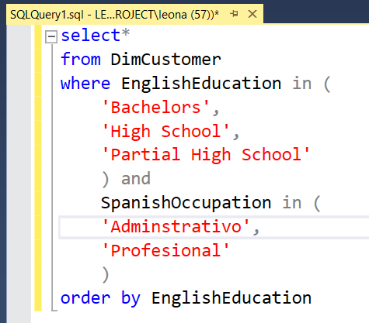
A cláusula NOT IN funciona como uma restrição de não inclusão, ou seja, enquanto IN funciona como inclusão de critérios o NOT IN é um comando para se retirar alguns itens da lista.
Por exemplo:
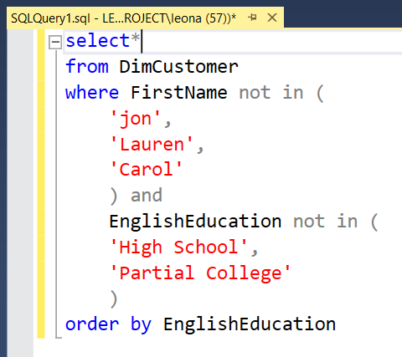
WHERE com operadores matemáticos
A função WHERE também funciona com operadores matemáticos para trabalhar com valores nas tabelas.
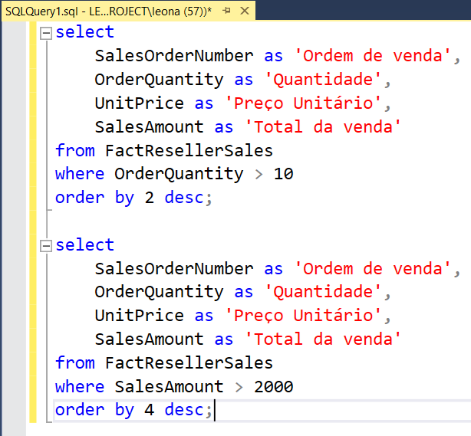
Função WHERE entre valores
Dá para fazer uma busca de dados com WHERE entre valores com a função BETWEEN
O que é a função BETWEEN no SQL Server?
A função BETWEEN é utilizada em consultas SQL para filtrar registros que estejam dentro de um determinado intervalo de valores. Ela pode ser usada tanto para valores numéricos quanto para datas e até mesmo textos (considerando a ordem alfabética).
Sintaxe
SELECT coluna1, coluna2, ...
FROM nomedatabela
WHERE coluna BETWEEN valorinicial AND valorfinal;
- O comando retorna todos os registros em que o valor da coluna está entre o valor_inicial e o valor_final, incluindo ambos os extremos.
Exemplos práticos
- Filtrar vendas entre duas datas:
SELECT *
FROM Vendas
WHERE DataVenda BETWEEN '2025-01-01' AND '2025-06-30';
Esse comando retorna todas as vendas realizadas entre 1º de janeiro e 30 de junho de 2025.
- Filtrar produtos por faixa de preço:
SELECT NomeProduto, Preco
FROM Produtos
WHERE Preco BETWEEN 100 AND 500;
Aqui, serão retornados apenas os produtos cujo preço esteja entre 100 e 500.
- Filtrar nomes em ordem alfabética:
SELECT Nome
FROM Clientes
WHERE Nome BETWEEN 'A' AND 'M';
Retorna todos os clientes cujos nomes começam entre A e M.
Dicas importantes
- O BETWEEN inclui os valores inicial e final no resultado.
- Pode ser combinado com outras condições usando AND ou OR.
- É muito útil para simplificar consultas que, de outra forma, exigiriam múltiplos operadores de comparação.
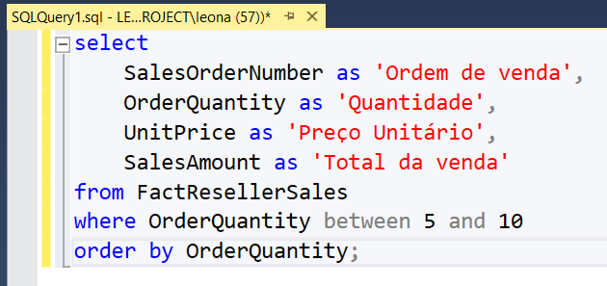
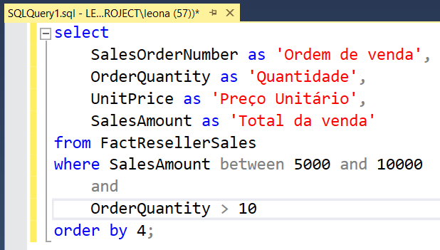
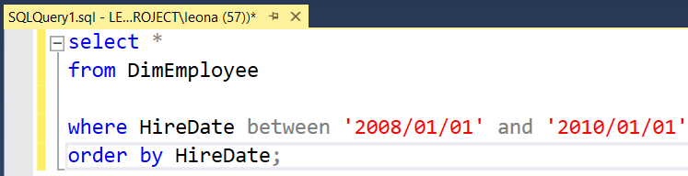
Lembrando que o not between faz a retirada do intervalo na consulta realizada.

Excluindo linhas em branco
Função de restrição WHERE + valores nulos
NOT NULL é a função para retirar os não nulos.
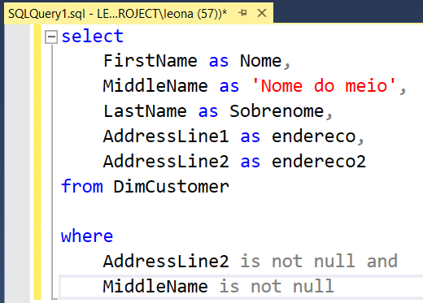

Função ordenar (ORDER BY)
O que é a função ORDER BY?
A cláusula ORDER BY é utilizada em comandos SQL para ordenar os resultados de uma consulta, ou seja, para definir em qual sequência os registros serão exibidos. Você pode ordenar por uma ou mais colunas, em ordem crescente (ASC) ou decrescente (DESC).
Sintaxe
SELECT coluna1, coluna2, ...
FROM nomedatabela
ORDER BY coluna1 [ASC|DESC], coluna2 [ASC|DESC], ...;
- Por padrão, se você não especificar, o SQL Server ordena em ordem crescente (ASC).
- Para ordem decrescente, basta adicionar DESC após o nome da coluna.
Exemplos práticos
- Ordenar clientes pelo nome em ordem alfabética:
SELECT Nome, Cidade
FROM Clientes
ORDER BY Nome ASC;
- Ordenar produtos pelo preço do maior para o menor:
SELECT NomeProduto, Preco
FROM Produtos
ORDER BY Preco DESC;

- Ordenar vendas por data e valor:
SELECT DataVenda, Valor
FROM Vendas
ORDER BY DataVenda ASC, Valor DESC;
Dicas importantes
- Você pode ordenar por colunas que não estão no SELECT, desde que existam na tabela.
- É possível ordenar por mais de uma coluna, definindo prioridades de ordenação.
- O ORDER BY é muito útil para relatórios, análises e visualização de dados.
Dica de uso: após o ORDER BY pode ser acrescido o número da coluna que deseja ordenar, em invés de colocar o nome da coluna.
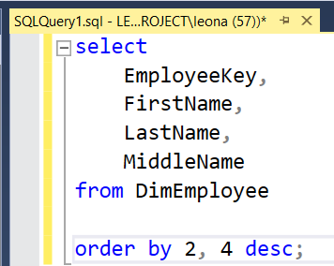

Função IN – Restringindo consultas
O que é a função IN no SQL Server?
A função IN é utilizada junto com a cláusula WHERE para filtrar registros que correspondem a qualquer valor de uma lista específica. Ela simplifica consultas que, de outra forma, exigiriam múltiplos operadores de igualdade ou o uso do operador OR.
Sintaxe
SELECT coluna1, coluna2, ...
FROM nomedatabela
WHERE coluna IN (valor1, valor2, valor3, ...);
Exemplo prático
Se você quiser selecionar todos os clientes que estão em algumas cidades específicas, pode usar:
SELECT *
FROM Clientes
WHERE Cidade IN ('São Paulo', 'Rio de Janeiro', 'Fortaleza');
Neste exemplo, o SQL retorna todos os clientes cuja cidade seja São Paulo, Rio de Janeiro ou Fortaleza.
Vantagens do IN
- Facilidade: O código fica mais limpo e fácil de entender.
- Performance: Pode ser mais eficiente do que múltiplos OR.
- Flexibilidade: Permite trabalhar com listas dinâmicas, inclusive subconsultas.
Usando IN com subconsultas
Você pode usar IN para comparar com resultados de outra consulta:
SELECT NomeProduto, Preco
FROM Produtos
WHERE IDCategoria IN (SELECT IDCategoria FROM Categorias WHERE Ativo = 1);
Neste caso, só serão exibidos produtos que pertencem a categorias ativas.
NOT IN
A cláusula NOT IN funciona como uma restrição de não inclusão, ou seja, retorna os registros que não estão na lista especificada.
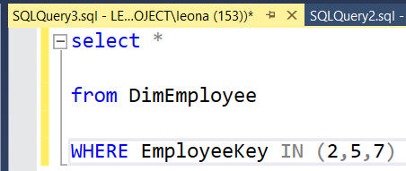

Função LIKE
O que é a função LIKE no SQL Server?
A função LIKE é utilizada junto com a cláusula WHERE para buscar registros que correspondem a um padrão específico em uma coluna de texto. Ela é muito útil para realizar buscas flexíveis, como encontrar nomes que começam, terminam ou contêm determinados caracteres.
Sintaxe
SELECT coluna1, coluna2, ...
FROM nomedatabela
WHERE coluna LIKE 'padrão';
Caracteres curingas
- %: Representa qualquer sequência de caracteres (inclusive nenhuma).
- _: Representa um único caractere.

Exemplos práticos
- Buscar nomes que começam com 'Jo':
SELECT *
FROM Clientes
WHERE Nome LIKE 'Jo%';
Retorna todos os clientes cujo nome começa com "Jo", como "Jonas", "João", "Jorge".
- Buscar nomes que terminam com 'son':
SELECT *
FROM Clientes
WHERE Nome LIKE '%son';
Retorna nomes como "Jackson", "Emerson", "Robson".
- Buscar nomes que contêm 'mar':
SELECT *
FROM Clientes
WHERE Nome LIKE '%mar%';
Retorna nomes como "Marcos", "Mariana", "Osmar".
- Buscar nomes com exatamente quatro letras:
SELECT *
FROM Clientes
WHERE Nome LIKE '____';
Retorna nomes como "João", "Ana", "Léo".
Dicas importantes
- O LIKE é sensível ao padrão que você define, então use os curingas conforme necessário.
- Para buscas que não diferenciam maiúsculas de minúsculas, pode ser necessário ajustar a configuração de collation do banco.
- Para negar um padrão, use NOT LIKE:
SELECT *
FROM Clientes
WHERE Nome NOT LIKE 'A%';
Retorna todos os clientes cujo nome não começa com "A".

